ТЕХНОЛОГИЧЕСКАЯ КАРТА ОРГАНИЗАЦИИ СОВМЕСТНОЙ ДЕЯТЕЛЬНОСТИ С ДЕТЬМИ

Разработчики: Чебыкина А.А.
Токманцева С.Г.

Тема: «В поисках елки»
Возрастная группа: подготовительная группа: (6-7 лет).
Форма организации: подгрупповая.
Учебно-методический комплект: основная общеобразовательная программа дошкольного образования «От рождения до школы» под редакцией Вераксы Н.Е., Комаровой Т.С., Васильевой М.А.
Средства: бумажная снежинка, цветной картон, ножницы, карандаши, бумага белая, конструктор LEGO (Создай свою историю – 4 набора).
Цель: создание условий для развития устной речи дошкольников, по средствам конструктивной деятельности.
Задачи:
Обучающие:
- учить строить по замыслу, учитывая способы крепления деталей, используя разные виды конструирования;
- передавать особенности предметов, определять назначение предметов, их пространственное расположение, сочетание форм, цветов, пропорций, средствами конструктора LEGO.
- продолжать формировать у детей умение составлять связный рассказ;
- закреплять умение при описании событий использовать сложные распространенные предложения, придавая им эмоциональный окрас;
- систематизировать представления детей о новогоднем празднике.
Воспитательные:
- воспитывать стремление оказывать помощь, откликаться на просьбу, проявлять отзывчивость;
- прививать аккуратность, усидчивость, организацию рабочего места;
- воспитывать бережное отношение к природе.
Развивающие:
- развивать логическое мышление, внимание, память;
- способствовать развитию конструктивных навыков;
- развивать умение анализировать, выделяя характерные особенности предмета, функциональные части;
- поддерживать творчество и инициативу детей.

Этап деятельности | Содержание совместной деятельности | Деятельность педагога | Деятельность детей | Планируемый результат
1 этап. Мотивация к деятельности.  Цель:  Включение детей в деятельность на личностно-значимом уровне. | Ребята, давайте возьмемся за руки и образуем круг, улыбнемся друг другу и подарим хорошее настроение.  Ребята, сегодня утром я шла на работу и встретила…  Послушайте загадку и приготовьтесь ее отгадать. Кого же я встретила.  Мы - кристаллики резные,  Мы - пушинки расписные.  Мы - зимою покрывало  Для земли как одеяло.  (Снежинка)  Она опустилась мне на ладошку, посмотрите какая она красивая. (Показ). | Приветствует детей. Задает положительный эмоциональный настрой. | Приветствуют воспитателя. Отгадывают загадку. | Дети настроены на общение, проявляют интерес.
2 этап. Поиск и решение проблемы.  Цель: опора на опыт детей, необходимый для «открытия нового знания», освоения нового способа, умения, выработка навыка. | Мне снежинка рассказала, что она волшебная и живет во дворце у Зимушки-Зимы.  Ребята, а что такое зима? Какая она? Вспомним признаки зимы? А какой праздник отмечают зимой?  А без чего не бывает нового года?  А пришла она к нам в гости для того, чтобы рассказать новогоднюю историю.  Однажды, накануне Нового года, в Цветочном городе все было готово к празднику. Развешаны кругом гирлянды. Приготовлены подарки. И уже Незабудка готовила праздничный ужин. У всех было хорошее настроение и все ждали новогоднего чуда. Как вдруг Знайка вскликнул: «Мы же забыли!!!». «Что забыли?» - ответили друзья. «Елку! Без елки не бывает Новый год!». «Нужно срочно раздобыть где-то елку!» - прокричал Незнайка.  Ребята, как вы думаете где можно раздобыть елку к празднику?  Друзья отправились в лес, как вдруг…?  Как вы думайте, ребята, что случилось дальше? | Выявление знания – незнания. Стимулирование общения, любознательности детей. Создание ситуации выбора. Поддержка детской инициативы. | Отвечают на вопросы. Называют признаки зимы. | Дети умеют внимательно слушать, активно обсуждать. Отвечать на вопросы полным предложением.
3 этап.  Планирование деятельности. Совместное обсуждение решения проблемы. Цель: Совместное определение конкретных действий. | Я предлагаю разделиться на 4 подгруппы. И придумать свою новогоднюю историю, как жители Цветочного города искали елку на праздник.  Посмотрите на столах у нас есть материал который поможет рассказать вам эту историю.  (картон, ножницы, бумага, карандаши, шаблоны зверей и елок. Конструктор LEGO.) | Организация поиска ответа на вопрос, решение проблемы.  Актуализация возможностей детей на выбор деятельности, средств. Обсуждение с детьми плана предстоящей деятельности. | Участие детей в планировании групповой деятельности | Умеют делать умозаключение.  Учатся организовать работу в подгруппах, распределять роли.
4 этап. Продуктивная деятельность. Цель: формирование представления о конструктивной деятельности.  Развитие умений составлять описательный рассказ. | Самостоятельная деятельность детей:  Конструктивная деятельность.  Составление рассказа. | Включение детей в разные виды конструирования. Распределение содержания на совместную и самостоятельную деятельность. Включение детей в игровые и обучающие ситуации, достаточные для самостоятельной и групповой деятельности.  Организация работы. | Дети:  -принимают осознанные решения проблемы;  -принимают активное участие в деятельности;  -работаю с материалами, которые предусматривают многовариотивное незапрограммированное использование  -проявляют инициативу, творчество;  -работают вместе, заботятся друг о друге;  Берут на себя ответственность. | Обсуждают способы решения проблемы. Возможность передачи опыта друг другу.  Проявляют творческую активность.
5 этап.  Самоконтроль. | Ваши истории готовы?  Снежинка хочет послушать их, что случилось дальше в лесу с жителями Цветочного города? | Помощь детям наводящими вопросами. | Демонстрируют свои работы.  Рассказывают новогодние истории. | Соотнесение продукта результата с намеченным планом деятельности.
6этап. Рефлексия.  Цель: осознание детьми своей деятельности, самооценка результатов деятельности своей и всей группы.  Открытость | Снежинке очень понравились ваши рассказы.  Ребята, где можно достать елку для праздника?  Почему в лесу елки не стоит рубить?  Снежинка полетела в свою сказочную страну, а по пути всем расскажет о ваших историях и подарит всем Новогоднее настроение!  А мы с вами сходим в гости в старшую группу и расскажем наши новогодние истории. | Стимулирование детей самоанализу и самооценке.  Обсуждение с детьми продолжение работы в разных формах самостоятельной деятельности со сверстниками, взрослыми. | Самоанализ, самоконтроль. Дети делятся впечатлениями. | Испытывают чувство успешности, удовлетворенности.

Приложение.

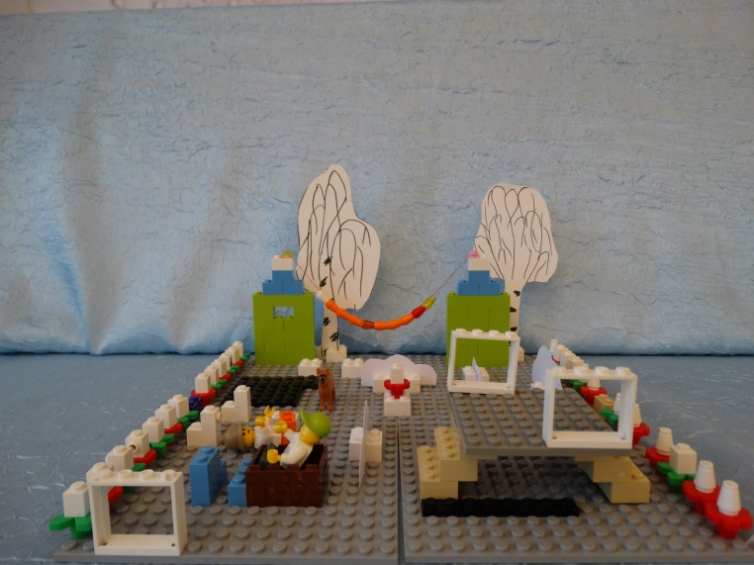
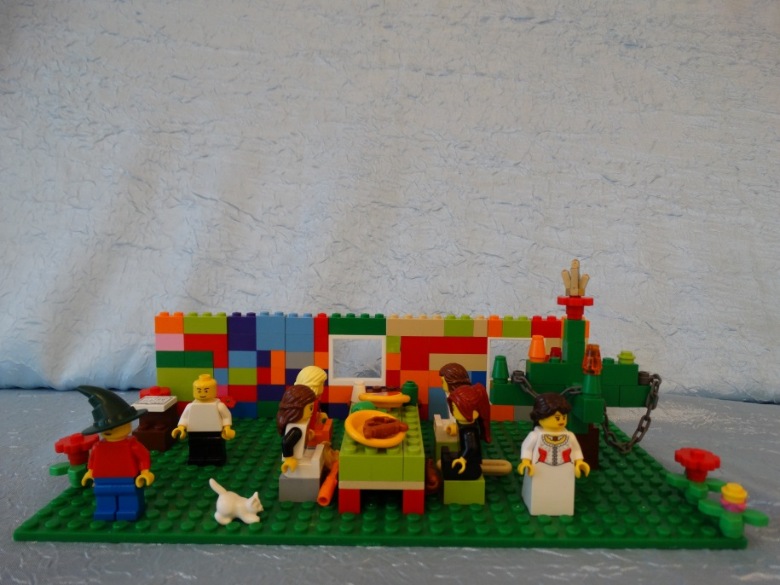

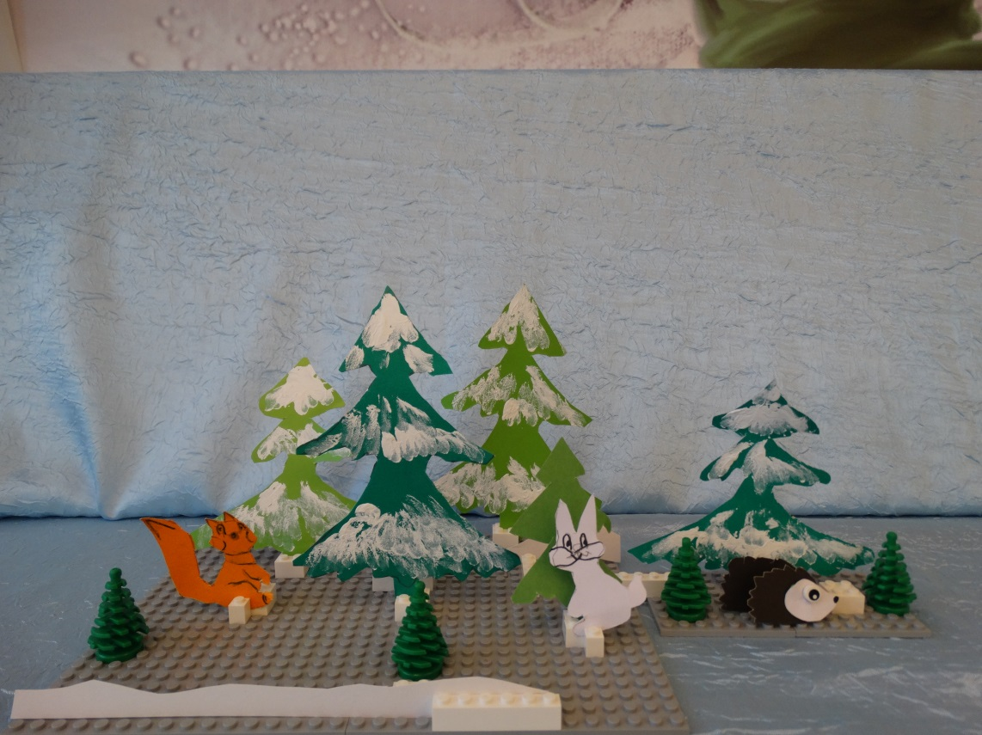

Самоанализ занятия.

При проведении занятия «В поисках елки» были созданы условия для развития устной речи дошкольников, посредством конструктивной деятельности.

+ | - | предложения
1. Во время проведения занятия, дети проявили инициативу и творчество, используя разные виды конструирования одновременно. (Соединяли бумагу с деталями LEGO, учитывая способы крепления) | 1. При составлении рассказа по сюжету, недостаточное использование прилагательных и оборотов. | 1. Учитывая все плюсы и минусы проведенного занятия, хотелось бы разделить занятие на два этапа. Первый – конструирование по замыслу, в один день. Составление описательного рассказа и доработка построек – в другой день. Тем самым дать детям в самостоятельной деятельности спокойно, без ограничения времени составить, обыграть и рассказать свою историю.
2. Дети сумели составить связный рассказ по сюжету, используя сложные распространенные предложения, придавая эмоциональный окрас. | 2. При демонстрации своих работ и рассказе своих историй, дети довольно сдержаны и зажаты.
3. На занятии детьми был сделан самостоятельный вывод о бережном отношении к природе.

